Plans de gestion des sites LIFE Elia

UG:UM230B - Circuit: 70.316: pylône 45 au 47
Nom complet de l'UG: FAYS-LES-VENEURS/MONCEAU-EN-ARDENNES 70KV LI

Action LIFE: Lisière restaurée : 1 polygone(s) (0.02 ha)
Autres actions LIFE sous cette/ces portée(s): Lisière

Commune(s): Bievre

Triage(s) DNF concerné(s): NaomÉ (NANNAN Cédric - GSM: 0477 78 15 64)

Cantonnement(s) DNF concerné(s):BIEVRE (061/51.30.89)
Info actualisées sur Le portail environnement de Wallonie

Gestionnaire (+ Propriétaire):
ID | Gestionnaire | Propriétaires
SP_511 | Elia | Bels, Jacques Joseph & Gourlay, Maryvonne Annie
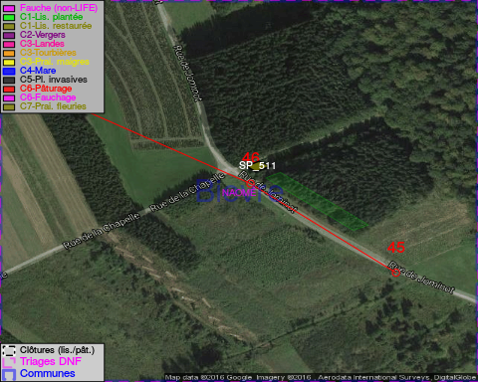

GESTION:

Objectif à long terme :

Lisière structurée stabilisée par sélection d'espèces arbustives

Détail par portée
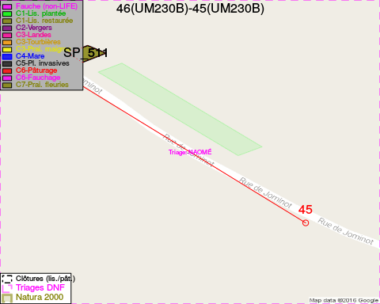
Adresse propriétaire:
- [SP_511] Bels, Jacques Joseph & Gourlay, Maryvonne Annie: Residence Grande Barre 15 Tournai
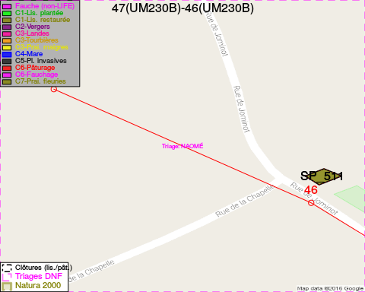
Adresse propriétaire:
- [SP_511] Bels, Jacques Joseph & Gourlay, Maryvonne Annie: Residence Grande Barre 15 Tournai

Document réalisé le 22/12/2016

